Titel: | Thorlabs-Experiment: Aufbau und Bezeichnung der Teile
Dokumenttyp: | Schüler-Informationsblatt
Organisation: | Durchführung: 15min  Lehrervortrag
Zuletzt bearbeitet: | KT 07.10.2021 - 13:18h

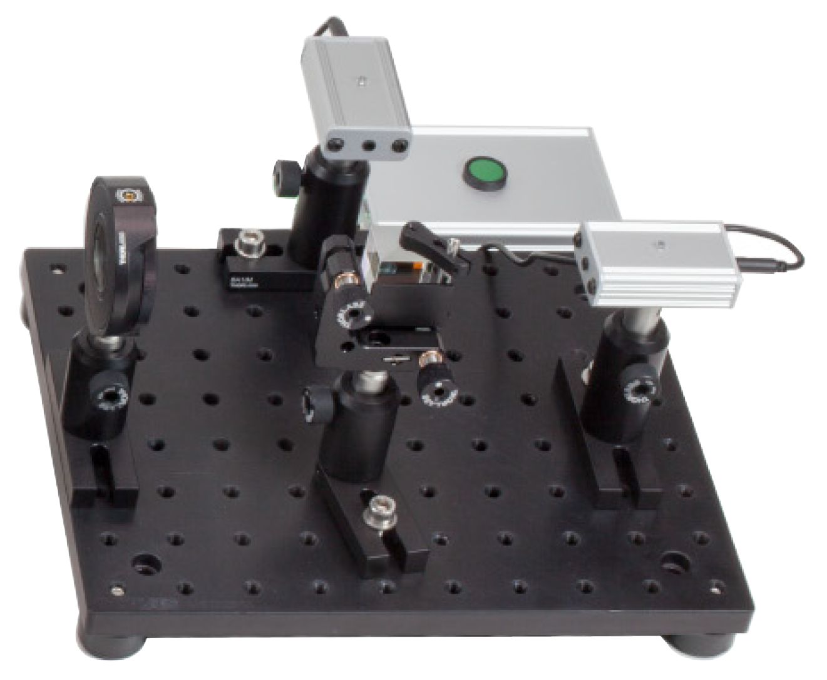
  - Aufbau – BOB
Sensor „LED reflektiert“
Sensor „LED durchgelassen“
Sensorelektronik - unbenutzt -
Strahlteiler
Polarisations – Dreher („Winkelsteller“)

  - Achtung!
  - Bitte NIEMALS das Glaselement in der Mitte des Winkelstellers oder den Strahlteiler anfassen!
  - Beide Sensoren immer an EINER Sensorbox anschließen!
  - Bedienung
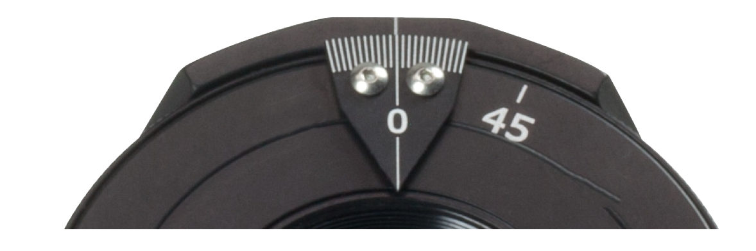
Am „Winkelsteller“ befindet sich außen ein geriffelter Drehring, mit dessen Hilfe man zwei verschiedene Winkel für die Polarisationsrichtung einstellen kann. Die Drehung ist etwas schwerer als gewohnt, aber OHNE GEWALT möglich.
An den Positionen 0° und 45° rastet der Drehring merklich ein.

Der grüne Knopf an der Sensorelektronik wird bei der Durchführung nicht benutzt.

An den Sensoren 1 und 2 leuchtet jeweils die LED auf, wenn ein LASER-Puls registriert wurde.

